AREA DE RELIGIÓN
ACTIVIDADES DE SEMANA SANTA, CURSO 1º

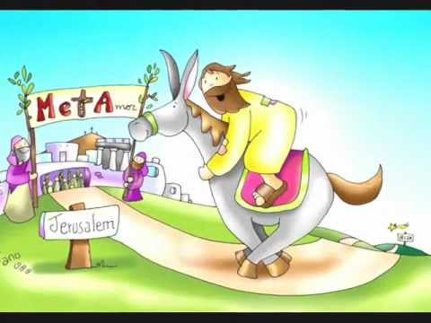

ACTIVIDAD.
¿Quién está subido en el burro?
¿Qué llevan en las manos?
¿Qué aparece al final del camino?

DOMINGO DE RAMOS

-Colorea las ramas de olivo.

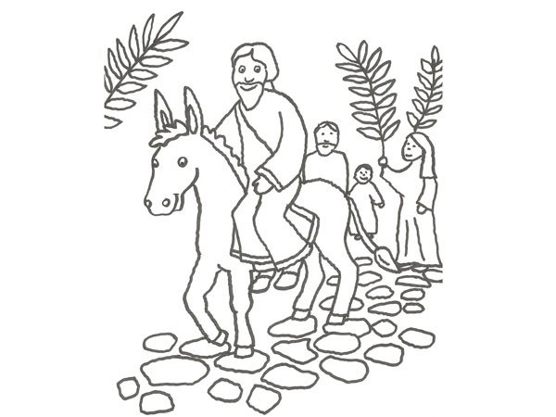

Dibújate al lado de Jesús con una rama de olivo en la mano.
CENA DE JESÚS CON SUS AMIGOS

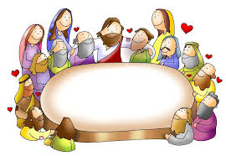
¿Cuántas personas hay cenando con Jesús?

¿Con qué personas te gusta a ti comer o cenar?

¿Qué alimentos dibujarías en la mesa?

